BAB III

METODE PENELITIAN
  - Desain Penelitian


Penelitian ini bertujuan untuk menganalisis secara mendalam penyimpangan maksim kesantunan berbahasa konten POV Gen Z ketika menjadi seorang guru dalam sosial media TikTok dan implikasinya terhadap mahasiswa Pendidikan Bahasa dan Sastra Indonesia Umn Alwashliyah Medan. Bab ini akan memaparkan secara rinci rancangan penelitian meliputi : jenis penelitian, lokasi dan waktu pelaksanaan, sumber data yang digunakan, serta teknik analisis data yang diterapkan.
Jenis penelitian ini menggunakan metode penelitian kualitatif deskriptif. Menurut Moleong (2014) penelitian kualitatif tidak melibatkan perhitungan atau data numerik. Bogan dan Bikle (2012) menambahkan bahwa metode ini lebih fokus pada data deskriptif berupa kata-kata seperti wawancara atau catatan untuk memahami makna, nilai, dan pengertian. Sudaryanto (2015) menekankan bahwa penelitian kualitatif berlandaskan pada fakta dan fenomena yang ada di lapangan tanpa manipulasi data.

  - Partisipan Penelitian dan tempat penelitian

- Partisipan Penelitian
Partisipan penelitian adalah semua individu yang terlibat secara langsung dalam penelitian baik secara fisik maupun emosional sebagai penyedia informasi. Moleong (2014) mendefinisikan partisipan sebagai individu atau kelompok yang memberikan data yang dibutuhkan dalam penelitian. Sementara itu Sumarto (2003) menjelaskan bahwa partisipan adalah pihak yang terlibat aktif dalam penelitian untuk membantu peneliti mengumpulkan data. Dengan demikian, partisipan dapat disimpulkan sebagai sumber informasi utama dalam sebuah

39

penelitian. Dalam penelitian ini peneliti melibat beberapa pihak yang menjadi responden yaitu :
  - Mahasiswa aktif Umn Al - Washliyah Medan jurusan Bahasa dan Sastra Indonesia yang dipilih berdasarkan followers terbanyak dan aktif pada media sosial TikTok.
  - Teman sebaya yang diperlukan untuk pengambilan dokumentasi foto / video wawancara pada mahasiswa

- Tempat Penelitian
Tempat penelitian adalah lokasi penelitian yang akan menjadi sumber untuk memperoleh data yang dibutuhkan selama masa meneliti. Pada kesempatan ini lokasi penelitian berlangsung di Kampus Arsyad Thalib Lubis, Jl. Garu II No. 93, Medan dan Kampus Abdul Rahman Syihab, Jl. Garu II No 52, Medan.
Mengingat seluruh partisipan dalam penelitian ini merupakan mahasiswa aktif Jurusan Bahasa dan Sastra Indonesia Universitas Muslim Nusantara Al- Washliyah Medan, maka pemilihan lokasi sebagai tempat penelitian adalah ruang kelas dan perpustakaan kampus Universitas Muslim Nusantara Al-Washliyah Medan.
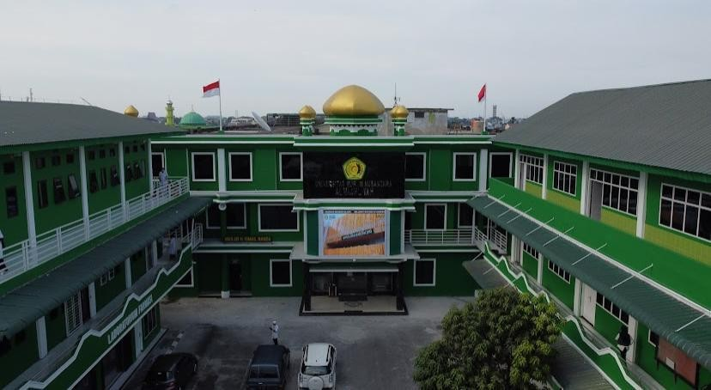

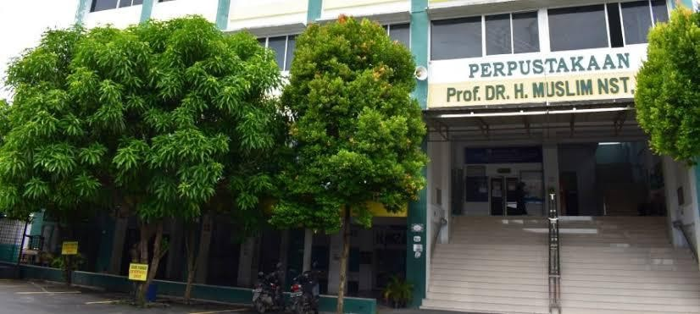

Gambar 3.1 Tempat Penelitian

  - Instrumen Penelitian
Instrumen penelitian merupakan alat bantu yang digunakan untuk mengumpulkan data yang diperlukan dalam suatu penelitian. Data penelitian sendiri adalah informasi penting yang dibutuhkan untuk menjawab pertanyaan penelitian hal ini sesuai dengan pendapat Suharsimi Arikunto "Instrumen penelitian adalah alat bantu yang digunakan oleh peneliti ketika mengumpulkan data. Tujuannya agar penelitian sistematis dan mudah." Dalam penelitian bahasa, termasuk penelitian kualitatif instrumen yang digunakan bisa berupa format data, alat perekam atau bahkan peneliti itu sendiri yang secara langsung mengumpulkan data di lapangan.

Dalam penelitian ini peneliti menggunakan format data dan wawancara sebagai instrumen penelitian. Format data merupakan sebuah tabel yang terdiri dari baris dan kolom yang digunakan untuk mengumpulkan data kualitatif untuk mengidentifikasikan jenis-jenis penyimpangan maksim dan melakukan wawancara pada mahasiswa. Alat bantu seperti ponsel, laptop, dan jaringan internet juga digunakan untuk mencari dan mencatat data. Selain itu perangkat lunak komputer dimanfaatkan untuk mencatat data dan mengidentifikasi bagian- bagian teks yang terdapat penyimpangan maksim kesantunan berbahasa.

Tabel 3. 1 Penelitian

No | Data | Konteks | Peyimpangan maksim kesantunaN |  |  |  |  |  | Keterangan
No | Data | Konteks | KB | KD | KP | KH | KK | KS
1 |  | S : Pak aku gapaham  G :  yealah si anjir gt doang gabisa  kocak | √ |  |  |  | √ |  | Tuturan tersebut melanggar maksim kebijaksana an dan  maksim kesepakatan
2 |  | S : Pak ada yang berantem  G : ya udah lanjutin nanti yang menang lawan  saya | √ |  |  |  | √  √ | √ | Tuturan tersebut melanggar maksim kebijaksana an, maksim Kesepakata n,dan maksim simpati

Keterangan :

KB : Maksim Kebijaksanaan G : guru

KD : Maksim Kedermawanan S : Siswa KP : Maskim Pujian
KH : Masim Kerendahan Hati KK : Maksim Kesepakatan KS : Maksim Simpati

Wawancara :
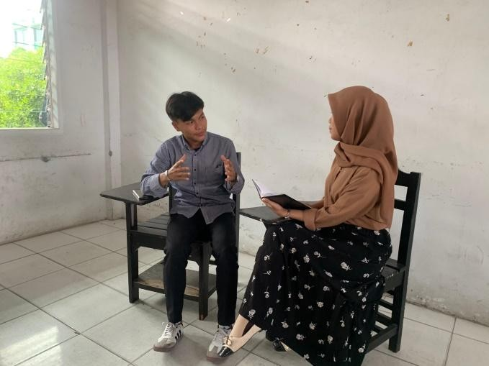

Gambar 3. 2 Wawancara

  - Pengumpulan Data

Pengumpulan data adalah proses pemilihan metode yang tepat untuk memperoleh data yang dibutuhkan dalam penelitian. Pada tahap ini peneliti akan memutuskan cara-cara yang paling efektif untuk mengumpulkan data sesuai dengan desain penelitian. Sugiono (2019) mendefinisikan data primer sebagai data

yang diperoleh langsung dari sumber aslinya, yaitu narasumber atau informan. Dalam penelitian ini peneliti menggunakan metode-metode berikut untuk mengumpulkan data primer:
- Pencatatan data dan Jadwal (Observasi)

Pada penelitian ini peneliti melakukan observasi pada konten POV Gen Z ketika menjadi seorang guru dalam media sosial TikTok. Menurut Guba dan Lincoln (1981) memaparkan bahwa ada beberapa catatan penting dalam pembuatan diantaranya adalah:
  - Catatan lapangan

Dalam cara ini peneliti mengamati dan mencatat data apa saja yang bisa di dapatkan selama proses berlangsung setelah mendapat hasil observasi kontren POV Gen Z ketika menjadi seorang guru yang berjumlah 15 konten dari akun TikTok bermacam-macam yang menggunakan hastag “POV Gen Z ketika menjadi seorang guru” dengan mencatat jenis penyimpangan apa saja yang terdapat pada konten POV tersebut.
  - Jadwal

Peneliti menentukan atau menjadwalkan waktu untuk penelitian ini dengan memastikan berapa lama waktu yang akan dibutuhkan untuk penelitian ini dari awal hingga mendapatkan hasil dan selesai diperkirakan 2-3 bulan.
- Wawancara

Wawancara adalah kegiatan tanya jawab antara dua orang atau lebih yang bertujuan untuk memperoleh informasi dari narasumber. Dalam penelitian ini peneliti menggunakan perekam suara untuk merekam percakapan yang terjadi selama wawancara. Metode wawancara yang digunakan dalam penelitian ini mengacu pada pendapat Patton (1980) dan Guba serta Lincoln (1981).
Pada bagian ini peneliti melakukan wawancara dengan pembahasan mengenai pertanyaan yang telah ditetapkan atau yang sudah ditentukan oleh

peneliti yang akan menjadi pewawancara. Dalam hal ini format yang digunakan peneliti ialah protokol wawancara dengan sistem pertanyaan – pertanyaan telah disusun oleh peneliti. Dalam menjalankan wawancara ada beberapa perencanaan yang akan peneliti lakukan diantaranya adalah:
  - Langkah awal dalam penelitian ini adalah menentukan subjek penelitian. Peneliti akan mewawancarai mahasiswa aktif Jurusan Bahasa dan Sastra Indonesia Universitas Muslim Nusantara Al-Washliyah Medan. Pilihan ini didasarkan pada kesesuaian topik penelitian dengan bidang studi mereka serta generasi Z yang menjadi fokus kajian.
  - Langkah kedua adalah mencari kontak para responden yang akan diwawancarai. Tujuannya adalah untuk membangun hubungan awal dengan para responden sebelum wawancara dilakukan. Hal ini diharapkan dapat menciptakan suasana yang lebih akrab dan terbuka selama proses wawancara berlangsung.
  - Langkah ketiga membuat persiapan Dalam penelitian ini peneliti mempersiapkan segala keperluan yang dibutuhkan selama proses wawancara. Persiapan tersebut meliputi data pendukung, daftar pertanyaan, serta latihan wawancara.
- Pengumpulan hasil

Setelah melakukan observasi pada konten POV Gen Z ketika menjadi seorang guru dan melakukan wawancara terhadap mahasiswa jurusan bahasa dan sastra indonesia peneliti kemudian mencatat dan mengabungkan kedua hasil tersebut dalam bentuk data dan dokumentasi.

  - Analisis Data

Menurut Sugiono (2011) Analisis data kualitatif adalah suatu proses yang sistematis untuk mencari, mengorganisasi, dan menyusun data yang diperoleh dari wawancara, catatan lapangan, atau sumber-sumber lain. Tujuannya adalah untuk

memahami data secara mendalam dan kemudian menyampaikan pemahaman tersebut kepada orang lain.

Dalam penelitian ini analisis data dilakukan melalui beberapa langkah yaitu:

    - Menonton konten POV Gen Z ketika menjadi seorang guru pada TikTok dan melakukan teknik simak untuk dapat mengobservasi konten tersebut dengan baik dan jelas
    - Menulis penyimpangan maksim kesantunan yang terdapat pada konten POV Gen Z ketika menjadi seorang guru dengan tekhnik catat dan dokumentasi
    - Mengidentifikasi jenis-jenis penyimpangan yang terdapat pada konten POV Gen Z ketika menjadi seorang guru berdasarkan teori Geoffrey leech sebagai teori yang digunakan oleh peneliti
    - Mengklasifikasikan data yang telah dicatat sesuai jenis penyimpangan sesuai dengan teori yang peneliti gunakan
    - Menghitung dan mencatat jumlah penyimpangan yang sudah di dapatkan dari analisis konten POV Gen Z ketika menjadi seorang guru
    - Mempersiapkan pertanyaan untuk mahasiswa yang akan di wawancara setelah mendapat hasil dari analisis konten POV Gen Z ketika menjadi seorang guru dalam media sosial TikTok
    - Melakukan wawancara pada mahasiswa yang sudah dipilih berdasarkan followers terbanyak di TikTok yang peneliti asumi menjadi pengguna aktif TikTok.
    - Melakukan dokumetasi setiap wawancara untuk bisa mendapatkan hasil yang maksimal dan relevan
    - Mengumpulkan hasil wawancara mahasiswa dalam bentuk data dan dokumentasi
    - Mecatat hasil dari wawancara tersebut dan menggabungkan data tersebut setelah semua wawancara selesai
    - Menggabungkan hasil observasi dan wawancara dalam bentuk data dan dokumentasi dalam bentuk format data Menganalisis penyimpangan

maksim kesantunan berbahasa yang sudah dicatat dan dihitung jumlah pelanggaran yang terdapat pada konten POV Gen Z ketika menjadi seorang guru

